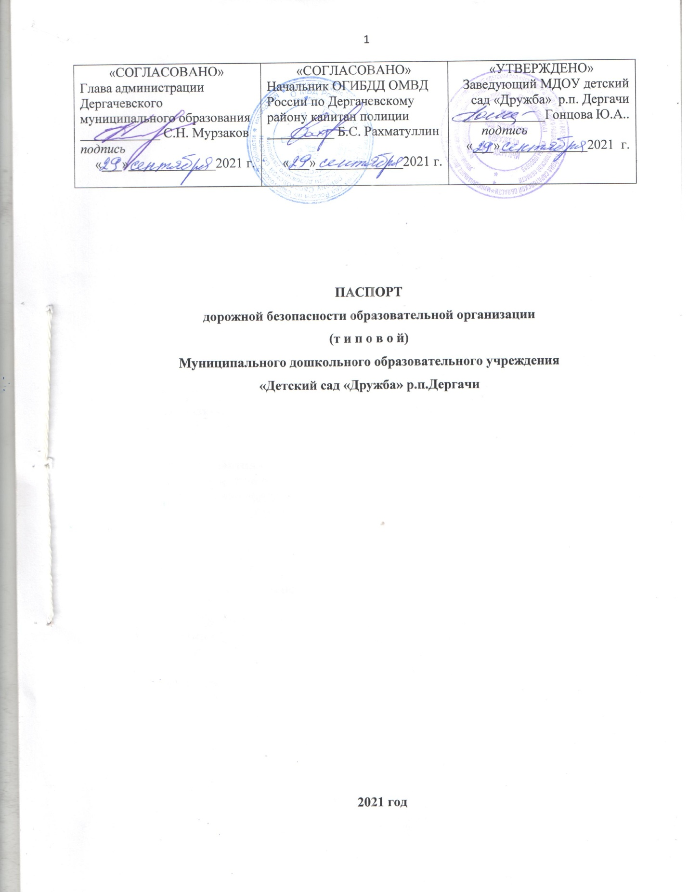

Общие сведения

Муниципальное дошкольное образовательное учреждение
«Детский сад «Дружба» р.п. Дергачи
Дергачевского муниципального района Саратовской области

Тип ОУ: дошкольное образовательное учреждение
Юридический адрес ОУ: 413440, Саратовская область, р.п. Дергачи, переулок Веселый, д.12
Фактический адрес ОУ:413440, Саратовская область, р.п. Дергачи, переулок Веселый, д.12
Руководители ОУ:
Заведующий ДОУ: Гонцова Юлия Александровна, тел. 2-17-35
Старший воспитатель: Семенова Галина Александровна, тел. 2-17-35

Ответственные работники
муниципального органа образования:
инспектор управления образования Администрации Дергачевского муниципального района Саратовской области – Цветкова Екатерина Александровна

тел.884563- 2-19-71

Ответственные отГосавтоинспекции:

Госинспектор ОГИБДД ОМВД России
по Дергачевскому району Саратовской области
Долгополов А.С.. - 89271386562

Ответственные работники
за мероприятия по профилактике
детского травматизма старший воспитатель Семенова Галина Александровна

Количество воспитанников - 71
Наличие уголка по БДД: в средней, старшей и подготовительной группах

Наличие класса по БДД ________нет____________

Наличие автогородка (площадки) по БДД имеется

Наличие автобуса в ОУ _________нет____________
Владелец автобуса ________нет_____________

Время занятий в ОУ: в соответствии с режимом учреждения с 07:30- 18:00

Телефоны оперативных служб:
Управление образования: 2-19-71;

ГИБДД: 2-26-92;

Управление по делам ГО и ЧС аппарата администрации: 2-91-44;

Служба спасения: 2-21-46, 112, 101;

Скорая медицинская помощь: 103
__________________________________________________________________
Дорожно-эксплуатационные организации, осуществляющие содержание УДС и ТСОДД, несут ответственность в соответствии с законодательством Российской Федерации (Федеральный закон «О безопасности дорожного движения» от 10 декабря 1995 г. № 196-ФЗ, Кодекс Российской Федерации об административных правонарушениях, Гражданский кодекс Российской Федерации)

Содержание

1.План-схема района расположения образовательной организации, пути движения транспортных средств и детей (воспитанников).

2.Маршруты движения организованных групп детей от образовательной организации к реке Алтата , лесопитомнику, стадиону.

3.Маршруты движения организованных групп детей от образовательной организации к социальным объектам: школе, библиотеке, в музей.

4. Пути движения транспортных средств к местам разгрузки/погрузки и рекомендуемые безопасные пути передвижения детей по территории образовательной организации.

1. План-схема района расположения МДОУ «Детский сад «Дружба» р.п.Дергачи,
пути движения транспортных средств и детей

река

АЛТАТА
тер. ЛМС
мост

ул

Садовая

ул. Геологическая
ул

Молодежная

ул

Стадионная
ул

Речная

ул

Строителей

ул

Разведчиков

ул

Транспортная

ул

Восточная

ул

Пионерская

ДСЮШ
п.Северный

пер. Тихий

МДОУ д/с
«Дружба»

пер. Веселый

мост
ул

Речная
п
Химиков
Ершовский
ул. Нефтяников ул. Нефтяников

пер. Степной
пер.Дружбы

Условные обозначения
проезжая часть движение транспортных средств
жилая застройка движение детей в образовательную организацию

2. Маршруты движения организованных групп детей от образовательной организации к реке Алтата, Лесопитомнику, стадиону.

река

АЛТАТА
тер. ЛМС

ул

Садовая

ул. Геологическая
ул

Молодежная

ул

Стадионная
ул

Речная

ул

Строителей

ул

Разведчиков

ул

Транспортная

ул

Восточная

ул

Пионерская

ДСЮШ
п.Северный

пер. Тихий

МДОУ д/с
«Дружба»

пер. Веселый

ул

Речная
п
Химиков
Ершовский
ул. Нефтяников ул. Нефтяников

пер. Степной
пер.Дружбы

Условные обозначения
проезжая часть движение транспортных средств
жилая застройка движение детей на экскурсию, стадион

3. Маршруты движения детей от образовательной организации к социальным объектам: школе, библиотеке, музею и т.д.

река

АЛТАТА
тер. ЛМС
мост

ул

Садовая

ул. Геологическая
ул

Молодежная

ул

Стадионная
ул

Речная

ул

Строителей

ул

Разведчиков

ул

Транспортная

ул

Восточная

ул

Пионерская

ДСЮШ
п.Северный

пер. Тихий

МДОУ д/с
«Дружба»

пер. Веселый

Условные обозначения
проезжая часть движение транспортных средств движение группы детей
жилая застройка автобусная остановка маршрут №2 рейсового автобус

мост
ул

Речная
п
Химиков
Ершовский
ул. Нефтяников ул. Нефтяников

пер. Степной
пер.Дружбы

4.Пути движения транспортных средств к местам разгрузки/погрузки и рекомендуемые безопасные пути передвижения детей по территории образовательной организации.

МДОУ детский сад «Дружба» р.п.Дергачи

Спортивная площадка, игровая зона
Беседка
Жилая застройка
Тротуар
Проезжая часть
Место парковки автомобилей
Пожарный резервуар
Въезд/выезд грузовых транспортных средств
Безопасное движение детей на территории образовательного учреждения
Контейнер для мусора
Движение грузовых транспортных средств по территории ОУ

